🚀[ HỘI THI TÊN LỬA NƯỚC ]🚀

🤣Có cái bay lên thẳng nóc , có cái lại mắc vào dây ... Đó là những khoảng khắc vô cùng vui nhộn , hài hước mà hội thi tên lửa nước đã mang lại .

❗️Hội thi tên lửa nước đã chính thức khởi động rồi, mang lại bao nhiêu là niềm vui ,sự hồi hộp cho các bạn học sinh Lê Trọng Tấn . Hội thi đã diễn ra vô cùng sôi nổi vào sáng thứ 7 hôm 1/4 /2023 . Hội thi được thực hiện và tổ chức bởi các thầy cô ở tổ bộ môn vật lý mang lại cho các bạn học sinh một buổi học thực hành thiết thực bằng cách áp dụng các định luật vật lý vào chiếc tên lửa nho nhỏ của đội mình.

👇Sau đây là một số hình ảnh về hội thi này: 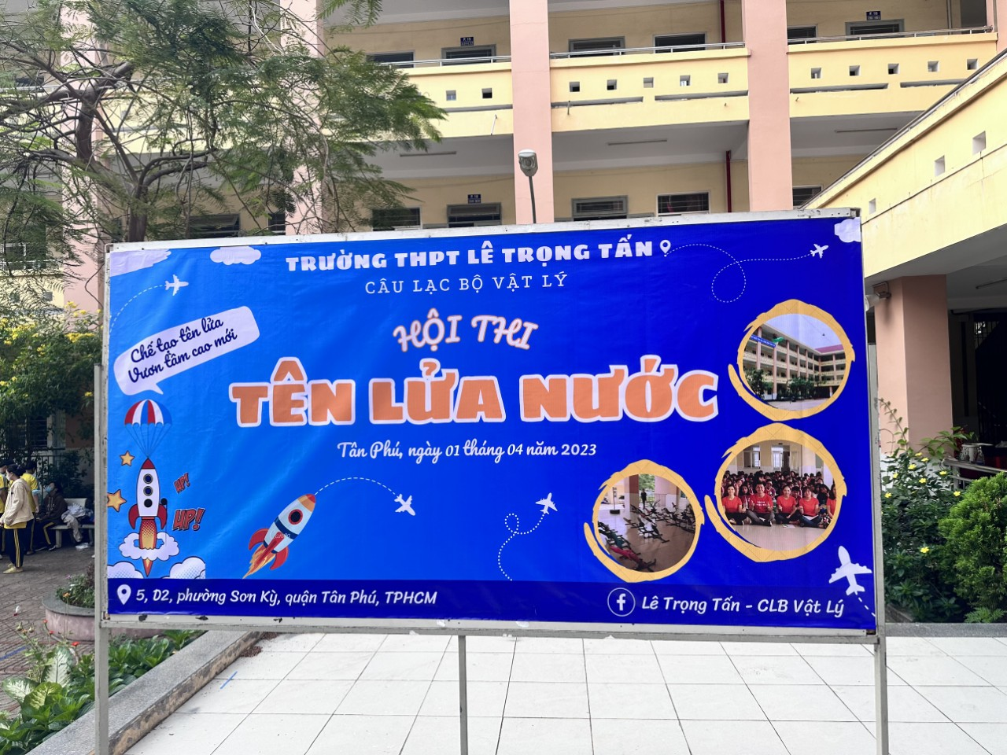

Các em học sinh rất hào hứng tham gia hội thi, nhiều sáng tạo của các em đã tạo sự đa dạng trong thiết kế, hoạt động nhiều tính năng. Hội thi là sân chơi để các em thực hành những kiến thức đã học, đồng thời áp dụng kiến thức đã học vào thực tế.

